Índice

Sistema Energético Autónomo: Generación, Almacenamiento y Administración de Energía

01. Descripción general
- Problema abordado: Las condiciones climáticas extremas de la región de Copahue (caracterizadas por bajas temperaturas, nieve, vientos intensos y actividad volcánica) provocan frecuentes interrupciones en el suministro eléctrico convencional, comprometiendo la infraestructura local y los sistemas críticos de la comunidad.
- Objetivo particular: Diseñar y construir un módulo físico de energía capaz de generar, monitorear, almacenar y gestionar energía utilizando mediciones reales, priorizando consumos críticos y definiendo modos de operación adaptados al entorno cordillerano.
- Explicación de la solución: El sistema integra tres fuentes de energía renovable (fotovoltaica, eólica y termosolar). Un microcontrolador ESP32 recolecta las variables físicas mediante sensores (como el anemómetro y la celda fotovoltaica), procesa los estados y transmite los datos de manera segura vía Wi-Fi a una API conectada a una base de datos y a un panel de control web.

02. Componentes electrónicos
- Listado de materiales y componentes utilizados:
  - Placa de desarrollo ESP32 (con conectividad Wi-Fi y Bluetooth).
  - Placa Arduino (para pruebas y prototipado complementario).
  - Protoboard y cables de conexión.
  - Relé (modelo Bestep JQC3F-05VDC-C) para control de potencia.
  - Celda fotovoltaica (panel solar).
  - Anemómetro (para medición de velocidad del viento en la fuente eólica).
  - Display de 7 segmentos (4 dígitos).
  - Multímetro.
- Esquema de conexiones: (Referencia física: El ESP32 se conecta al display de 4 dígitos para visualización local, al relé para la actuación y a los pines de lectura analógica/digital correspondientes al anemómetro y al divisor de tensión del panel solar, considerando la resistencia adecuada para proteger el microcontrolador frente al voltaje generado).
- Funcionamiento: El microcontrolador adquiere las señales eléctricas de los generadores y sensores, evalúa los umbrales de energía y acciona los mecanismos de control o reenvía la información hacia la red del sistema

03. Arquitectura
La solución se compone de una estructura distribuida e independiente conectada al centro de monitoreo general:
- Prototipo físico: Módulo energético con ESP32, sensores y relés.
- Adquisición y procesamiento: Lectura de variables del panel solar y anemómetro, filtrado de datos y cálculo de indicadores de energía.
- Backend y persistencia: Servidor y base de datos relacional (SQL / SQLite) alojada para almacenar el historial de generación eléctrica y estados.
- API: Interfaz REST (implementada con tecnologías acordadas) para el envío de datos de generación y alertas hacia el Grupo 6 (Centro de Monitoreo).
- Aplicación web: Panel visual interactivo con mapas y métricas en tiempo real.
04. Software
- Tecnologías seleccionadas:
  - Postgresql (Para la base de datos)
  - Java (Para la API), se utilizó el framework Spring Boot.
  - Javascript (Para el backend)
  - GitHub ( Almacenar y Administrar el código del proyecto)
- Organización del código:
- acá tiene que ir el repositorio de github
- Descripción de los módulos principales:
- Robótica: El ESP32 recibe mediciones de los distintos sensores que están funcionando de manera autónoma y continua, dichas mediciones son enviadas a una API a través de internet y luego está envia los datos a una BD, que se va a encargar de almacenar la información recibida y luego esta información será mostrada en un dashboard
- Base de datos:
- Página web:

05. API
- Documentación de endpoints
- métodos HTTP
- campos, estructuras de datos
- ejemplos de comunicación.
La API es un servicio REST desarrollado en Java 17 con Spring Boot, que usa Spring Web MVC para los endpoints y Spring Data JPA (Hibernate) para acceder a la base de datos. Se organiza en capas: el Controller recibe el pedido HTTP, el Service contiene la lógica, el Repository consulta la base y el Model representa cada tabla. Todas las rutas parten de /api y responden en formato JSON.
Actualmente expone dos endpoints de consulta (método GET):
Endpoint | Qué devuelve
/api/fuentes | Lista de fuentes de energía registradas (idFuente, nombre).
/api/totales | Lista de registros de energía generada (idTotal, cantidad, fecha y la fuente asociada).
Ejemplo ilustrativo de un registro de /api/totales:
json
{
"idTotal": 1,
"cantidad": 120,
"fecha": "2026-10-15T14:30:00Z",
"idFuente": { "idFuente": 3, "nombre": "fotoVoltaica" }
}
La aplicación web consume estos endpoints para mostrar la generación por fuente. Por defecto la API corre en el puerto 8080 y no incluye autenticación: los endpoints son de acceso abierto dentro de la red.
06. Persistencia de datos
Para garantizar el almacenamiento seguro, estructurado y trazable de las mediciones de energía generadas por los dispositivos de hardware, hemos diseñado e implementado una Diagrama Modelo relacional 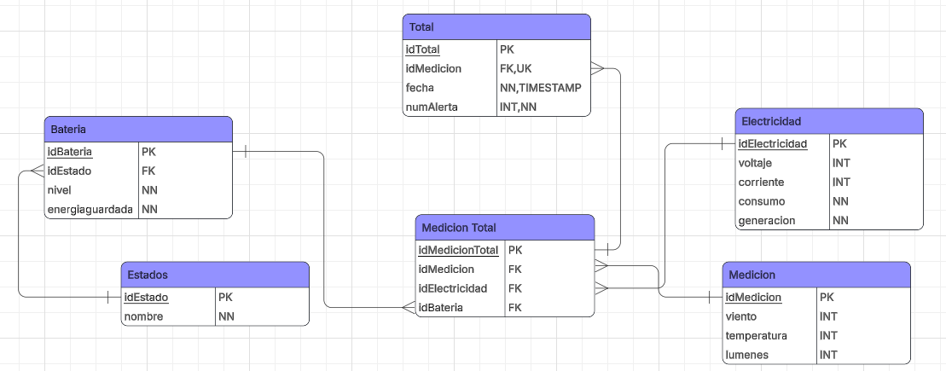
Y también hicimos un Diccionario de Datos
que esta subido en la carpeta BDD

07. Pruebas

08. Organización del trabajo
- Distribución de roles:
  - Base de Datos: Lautaro, Maycol, Santino.
  - API y Backend: Nicolas, Joaquin, Santino.
  - Robótica y Hardware: Eluney, Gino, Andres.
  - Frontend: Karen, Nicolas, Andres, Mateo.
  - Documentación: Eluney, Karen, Mateo.
  - Oratoria: Maycol, Santino
- Herramientas de gestión: Uso de Git, GitHub para el control de versiones y tableros Kanban para el seguimiento de tareas diarias.

09. Instrucciones de ejecución

10 Limitaciones y mejoras

